Способ измерения профиля стационарного нейтрального пучка в мощных инжекторах
А.А. Панасенков, В.А. Смирнов
НИЦ “Курчатовский институт”
Измерение профиля нейтрального пучка в мощном длинно-импульсном (десятки и сотни секунд) инжекторе, предназначенном для нагрева плазмы и поддержания тока в термоядерном реакторе, является проблемной задачей вследствие очень высокой плотности мощности (PD) в пучке, составляющей десятки МВт/м². Знание профиля пучка необходимо для определения таких его важных параметров, как угол расходимости и точность прицела его оси на входное окно токамака, определяющих эффективность транспортировки пучка по тракту. Однако при таких PD использование каких либо зондов, вводимых непосредственно в пучок, невозможно вследствие их быстрого нагрева до температуры плавления. В разрабатываемом нагревном инжекторе ИТЭР для настройки пучка и определения его параметров предусмотрен раздвижной приемник-калориметр, V-образная конструкция которого состоит из двух панелей, каждая из которых образована набором ориентированных в горизонтальной плоскости охлаждаемых трубок, расположенных в два слоя (передний и задний). В такой конфигурации применение термопар, размещенных на концах трубок, позволяет измерять только усредненный по горизонтали вертикальный профиль пучка, а горизонтальный профиль определить невозможно.
В данном докладе описывается способ измерения детального профиля пучка на калориметре с помощью матрицы коллекторов, каждый из которых размещается между трубками заднего слоя в тени трубок переднего слоя, т.е. не попадает под прямое облучение пучком рис.1. Эти коллекторы предназначены для сбора вторично-эмиссионных электронов, образующихся в результате бомбардировки пучком трубок калориметра. Матрица таких коллекторов дает возможность определения горизонтальных и вертикальных профилей по всему сечению пучка. Данная методика была экспериментально проверена на инжекторном тест-стенде ИРЕК, трубчатый калориметр которого похож по конфигурации на калориметр ИТЭР. Измерения проводились с использованием источника положительных ионов водорода с энергией и током пучка на уровне 40 кэВ/40 А, обеспечивающего нормальную плотность мощности пучка в районе калориметра около 20 МВт/м². Калориметр был оснащен вертикальными наборами зондов из вольфрамовой проволоки, которые вводились непосредственно в пучок, и коллекторов вторично-эмиссионных электронов. Сначала были проведены измерения профиля пучка зондами при коротких (0.1 с) импульсах пучка, затем коллекторами при длительности импульса 1.5 с. Показано хорошее совпадение профилей, измеренных обоими способами. рис.2. Также показано, что ток электронов вторичной плазмы, образующейся в районе калориметра, не искажает профиль пучка.
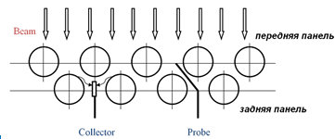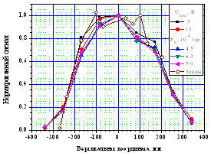
рис.1 рис.2

